MODULO DI ISCRIZIONE,
VIAGGIO ERBIL - IRAQ,
5 - 11 Ottobre 2011
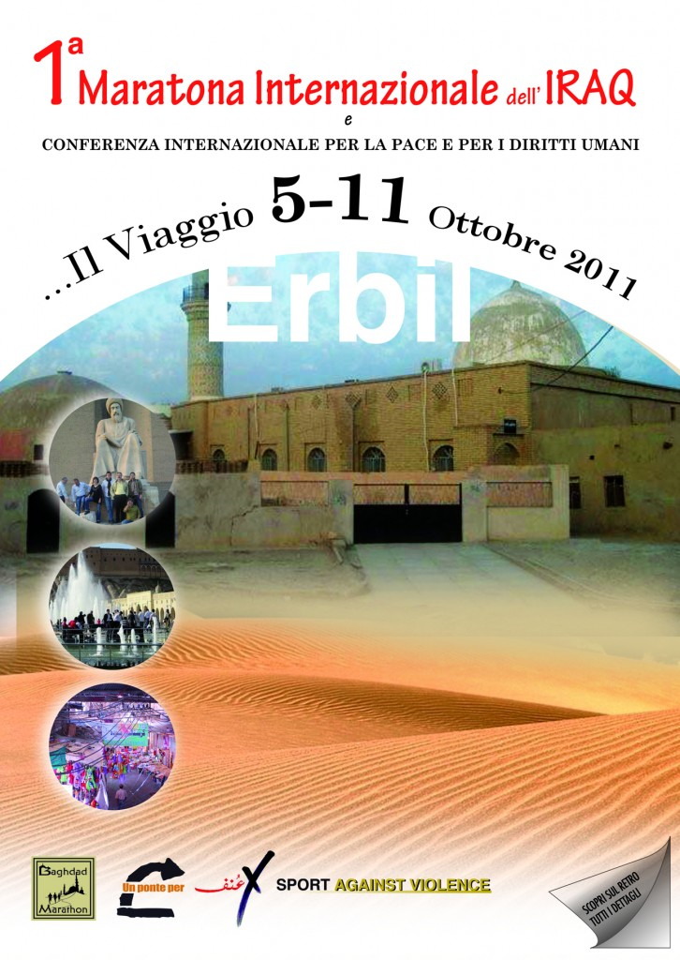

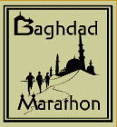

MODULO DI ISCRIZIONE
VIAGGIO ERBIL - IRAQ
5 - 11 Ottobre 2011
NOME....................................................................................................................................................

COGNOME...........................................................................................................................................

Data di nascita............................................................Luogo di nascita..............................................

Indirizzo.................................................................................................................................................

Numero di telefono...............................................................................................................................

Numero di cellulare..............................................................................................................................

Mail........................................................................................................................................................

Numero di passaporto..........................................................................................................................

Scadenza passaporto............................................................................................................................

Note........................................................................................................................................................

